2018. július 10.
ERRA (Energy Regulators Regional Association) látogatás

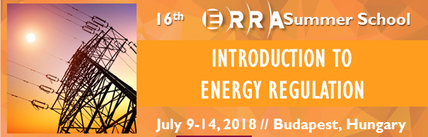

2018. július 10-én a WiN Magyarország vendégeként Endrei Katalin a WiN Magyarország elnöke a Paksi Atomerőműben fogadta a Magyar Energetikai és Közmű-szabályozási Hivatal (MEKH) meghívására Magyarországon tartózkodó ERRA Energy Regulators Regional Association világszervezet küldöttségét a szervezet ERRA SUMMER SCOOL rendezvényének nyitó eseményén.

A Hivatal hosszú évek óta aktív kapcsolatot ápol az Energiaszabályozók Regionális Egyesületével (ERRA). A budapesti székhelyű ERRA egyik legfontosabb tevékenységét képezik az energiaszabályozási tréningek, ezek között is különösen sikeres az alapismereteket átadó Summer School.

Az Energiaszabályozók Regionális Szövetsége (ERRA) önkéntes szervezet, amely független energiaszabályozó testületekből áll, elsősorban Európából, Ázsiából, Afrikából, Közel-Keletből, Dél- és Észak-Amerikából. A szervezet 33 teljes és 10 társult tagból áll. A Szövetség legfőbb célja a tagok közötti információ és tapasztalatcsere növelése, valamint az energiaszabályozási tapasztalatok világszerte történő bővítése.
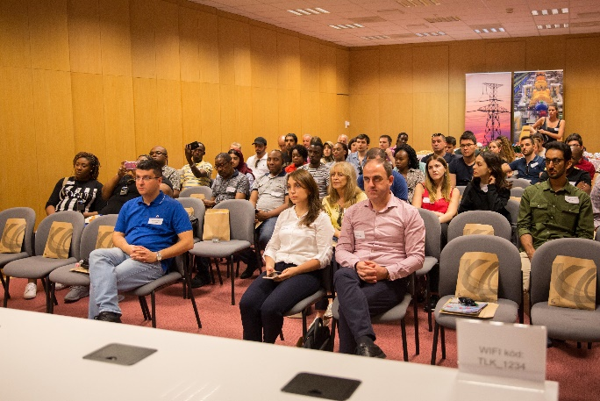
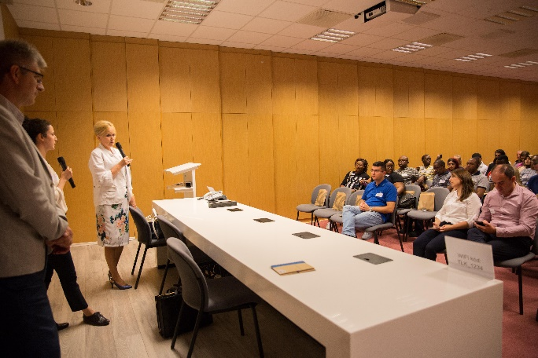
A 6 napos képzési kurzus elsődleges célja az alapvető technikai, gazdasági és jogi szabályozási készségek biztosítása, amelyek szükségesek az energiaipar sikeres szabályozási rendszereinek tervezéséhez és kezeléséhez.
A mintegy 50 személy 32 ország képviseletében az egész napra kiterjedő programon meglátogatták a Tájékoztató és Látogató Központot, minikonferencián vettek részt, elmentek az atomerőmű szekunder körébe továbbá betekinthettek a blokkvezénylőbe is.
A rendezvény komoly nemzetközi hírnevet szerzett a WiN Magyarországnak.

